Année 7
1er Cours baha’i pour enfants – Niort – octobre 2008

- Prières :  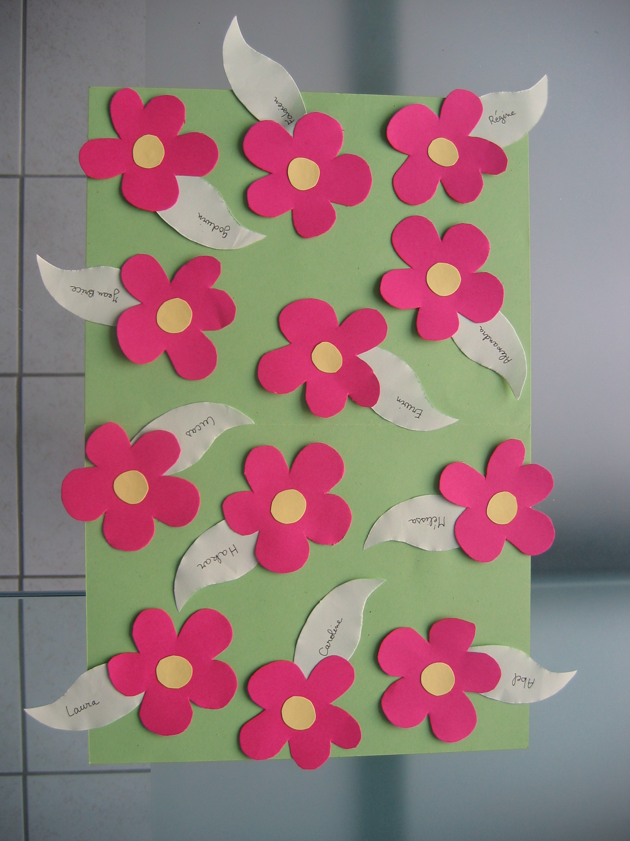  Mon Dieu !  Eduque ces enfants.  Ce sont les plantes de ton verger, les fleurs de ta prairie,  les roses de ton jardin.  Que ta pluie les arrose,  que le Soleil de réalité brille sur eux de tout ton amour.  Que ta brise les rafraîchisse afin qu'ils soient bien dirigés, qu'ils puissent croître  et se développer  et devenir de pures manifestations de ta beauté.  Tu es le Dispensateur !    Tu es le Compatissant !  Mon Dieu !  Guide-moi, protège-moi,  illumine la lampe de mon cœur  et fais de moi une étoile brillante.  Tu es le Fort, le Puissant. | - Chant :  Nous sommes les gouttes  D’un océan  Et les feuilles  D’un même arbre  Viens rejoins-nous  Dans notre quête pour l’unité  C’est une raison d’être  pour toi et moi.  La terre n’est  Qu’un seul pays  Et tous les hommes  Sont égaux  Viens rejoins-nous  Dans notre quête pour l’unité  C’est une raison d’être  pour toi et moi.

Thème : L’unité

Vivre dans l’unité signifie considérer les autres comme nos frères et sœurs, éviter les polémiques et les disputes, résoudre les différents avec gentillesse et amour.

Si puissante est la lumière de l’unité qu’elle peut illuminer la terre entière.

- Histoire : A l’époque de Baha’u’llah et d’Abdu’l-Baha, de nombreux habitants de Akka avaient été mal informés sur les baha’is et pensaient qu’il était juste de s’opposer à eux. Mais Abdu’l-Baha, avec sa grande sagesse et son amour, avait changé les cœurs d’un grand nombre d’entre eux. Il montrait de l’amabilité aux gens de toutes religions et les aidait à devenir unis.
Il y avait un marchand chrétien à Akka qui, comme d’autres habitants de la ville, ne respectait pas les baha’is.
Un jour, le marchand vit à l’extérieur des portes de la ville, un chameau chargé de charbon appartenant aux baha’is. Il arrêta le conducteur et lui dit : « Ce charbon est meilleur que celui que j’achète ! ».
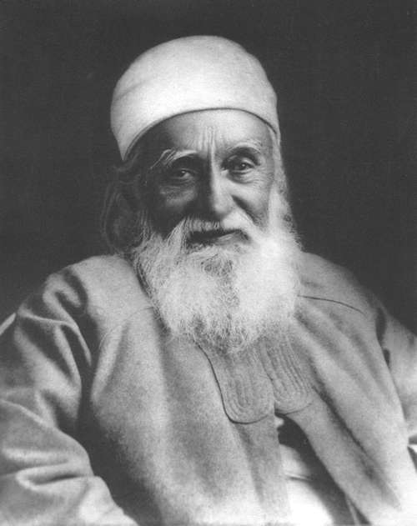
Sans rien payer, il prit le charbon pour lui-même.
Quand l’incident fut rapporté à Abdu’l-Baha, il alla dans le magasin du marchand pour demander que le charbon soit rendu. Le marchand ne tint pas compte de sa présence, alors Abdu’l-Baha s’assit et attendit. Finalement, après trois heures, le marchand se tourna vers lui et lui demanda froidement :
« Etes-vous un des prisonniers ? Qu’avez-vous fait pour être emprisonné ? ».
Abdu’l-Baha répondit que son crime était le même que celui pour lequel le Christ avait été persécuté. Le marchand fut surpris. Il demanda :
« Que savez-vous concernant le Christ ? ».
Alors Abdu’l-Baha, calmement, gentiment, commença à lui parler du Christ et de ses enseignements. Tandis qu’ Abdu’l-Baha parlait, le cœur du marchand commença à fondre. Sa fierté et son arrogance disparurent. Finalement il dit à Abdu’l-Baha qu’il n’était malheureusement plus en possession du charbon, mais qu’il serait heureux d’en payer le prix. Alors Abdu’l-Baha se leva pour partir. Le marchand se leva aussi et l’accompagna dans la rue, le traitant avec beaucoup de respect et d’honneur.

- Jeux : Géants, chaises/prénoms, points communs.

- Prière de clôture

